Российская Федерация
Самарская область
МУНИЦИПАЛЬНОЕ УЧРЕЖДЕНИЕ
АДМИНИСТРАЦИЯ
сельского поселения
Фрунзенское
муниципального района
Большеглушицкий самарской области
Постановление
от «11» июня 2019 г. №64
п. Фрунзенский

О проведении публичных слушаний

В соответствии с Градостроительным кодексом Российской Федерации, Федеральным законом от 06.10.2003 № 131-ФЗ «Об общих принципах организации местного самоуправления в Российской Федерации», согласно Решению Собрания представителей сельского поселения Фрунзенское муниципального района Большеглушицкий Самарской области от 11 апреля 2018 года № 135 «Об утверждении Порядка организации и проведения общественных обсуждений, публичных слушаний по проекту генерального плана, проекту правил землепользования и застройки, проектам планировки территории, проектам межевания территории, проекту правил благоустройства территории, проектам, предусматривающим внесение изменений в один из указанных утвержденных документов, проектам решений о предоставлении разрешения на условно разрешенный вид использования земельного участка или объекта капитального строительства, проектам решений о предоставлении разрешения на отклонение от предельных параметров разрешенного строительства, реконструкции объектов капитального строительства в сельском поселении Фрунзенское муниципального района Большеглушицкий Самарской области»
ПОСТАНОВЛЯЮ:
1. Вынести проект муниципального нормативного правового акта – проект Решения Собрания представителей сельского поселения Фрунзенское муниципального района Большеглушицкий Самарской области «О внесении изменений в Правила землепользования и застройки сельского поселения Фрунзенское муниципального района Большеглушицкий Самарской области» (далее – проект) на публичные слушания.
2. Срок проведения публичных слушаний составляет 25 дней с 17 июня 2019 года по 11 июля 2019 года.
3. Определить, что местом проведения публичных слушаний является здание администрации сельского поселения Фрунзенское муниципального района Большеглушицкий Самарской области, расположенное по адресу: 446185, Самарская область, Большеглушицкий район, посёлок Фрунзенский, площадь Ленина, д.1.
Собрание участников публичных слушаний провести 18 июня 2019 года в 18.00 часов по адресу: 446185, Самарская область, Большеглушицкий район, посёлок Фрунзенский, площадь Ленина, д.1.
4. Организатором публичных слушаний является Комиссия по подготовке проекта Правил землепользования и застройки сельского поселения Фрунзенское муниципального района Большеглушицкий Самарской области (далее - Комиссия).
5. Приём замечаний и предложений по проекту, поступивших от жителей сельского поселения Фрунзенское муниципального района Большеглушицкий Самарской области и иных заинтересованных лиц, осуществляется с 17 июня 2019 года по 11 июля 2019 года по адресу, указанному в пункте 3 настоящего Постановления, в рабочие дни с 9 часов до 17 часов, в субботу с 12 до 17 часов.
Замечания и предложения по проекту вносятся в письменной или устной форме в ходе проведения собрания участников публичных слушаний, в письменной форме в адрес организатора публичных слушаний, посредством записи в книге (журнале) учета посетителей экспозиции проекта.
Письменные замечания и предложения по проекту подлежат приобщению к протоколу публичных слушаний.
6. Разместить проект на официальном сайте администрации сельского поселения Фрунзенское муниципального района Большеглушицкий Самарской области в сети Интернет по адресу: adm-frunzenskoe.ru.
7. Назначить лицом, ответственным за ведение протокола публичных слушаний и протокола собрания участников публичных слушаний - ведущего специалиста администрации сельского поселения Фрунзенское муниципального района Большеглушицкий Самарской области Филякину Ларису Викторовну.
8. Опубликовать настоящее Постановление в газете «Фрунзенские Вести» и разместить на официальном сайте администрации сельского поселения Фрунзенское муниципального района Большеглушицкий Самарской области в сети Интернет по адресу: adm-frunzenskoe.ru.
9. Настоящее Постановление вступает в силу со дня его подписания.

Глава сельского поселения Фрунзенское
муниципального района Большеглушицкий
Самарской области Ю.Н.Пищулин

Исп: Филякина Л.В.
8(84673)32339

СОБРАНИЕ ПРЕДСТАВИТЕЛЕЙ
СЕЛЬСКОГО ПОСЕЛЕНИЯ
ФРУНЗЕНСКОЕ
МУНИЦИПАЛЬНОГО РАЙОНА
БОЛЬШЕГЛУШИЦКИЙ
САМАРСКОЙ ОБЛАСТИ
ТРЕТЬЕГО СОЗЫВА

ПРОЕКТ
РЕШЕНИЕ №
от « » 2019 г.

О внесении изменений в Правила землепользования и застройки
сельского поселения Фрунзенское муниципального района Большеглушицкий Самарской области

В соответствии со статьей 33 Градостроительного кодекса Российской Федерации, пунктом 20 части 1, частью 3 статьи 14 Федерального закона от 6 октября 2003 года № 131-ФЗ «Об общих принципах организации местного самоуправления в Российской Федерации», Собрание представителей сельского поселения Фрунзенское муниципального района Большеглушицкий Самарской области,
РЕШИЛО:
1. Внести изменения в Правила землепользования и застройки сельского поселения Фрунзенское муниципального района Большеглушицкий Самарской области, утвержденные Решением Собрания представителей сельского поселения Фрунзенское муниципального района Большеглушицкий Самарской области от 30.12.2013 № 132 (далее - Правила), Фрунзенские Вести 2013, 30 декабря, № 18(32), Фрунзенские Вести 2015, 09 декабря, № 24(77), Фрунзенские Вести 2016, 18 августа, № 18(96), Фрунзенские Вести 2017, 22 февраля, № 4(111), Фрунзенские Вести 2017, 23 октября, № 22(129), Фрунзенские Вести 2018, 26 октября, №23(160), Фрунзенские Вести 2018, 28 декабря, №30(167), Фрунзенские Вести 2019, 28 марта, №9(176):
1.1. Строку 3 статьи 29 Правил изложить в следующей редакции
«
3. | Минимальная площадь земельного участка для блокированной жилой застройки, кв.м на каждый блок | 50 | 50 | - | - | - | -
».
1.2. Строку 5 статьи 29 Правил изложить в следующей редакции
«
5. | Минимальная площадь земельного участка для ведения личного подсобного хозяйства, кв.м. | 300 | - | - | - | - | -
».

1.3. Изменить зону «Р2 Зона природного ландшафта» на зону «Ж1 – зону застройки индивидуальными жилыми домами», согласно схеме расположения земельного участка (приложение 1).

1.4. Изменить зону «О2 Зона размещения объектов социального и коммунально-бытового назначения» на зону «Ж1 – зону застройки индивидуальными жилыми домами», согласно схеме расположения земельного участка (приложение 2).

2. Опубликовать настоящее Решение в газете «Фрунзенские Вести» и разместить на официальном сайте сельского поселения Фрунзенское муниципального района Большеглушицкий Самарской области в сети «Интернет» по адресу: adm-frunzenskoe.ru.

3. Настоящее Решение вступает в силу после его официального опубликования.

Председатель Собрания представителей  сельского поселения  Фрунзенское  муниципального района  Большеглушицкий  Самарской области  ________С.Н. Картунов | И.о главы  сельского поселения  Фрунзенское  муниципального района Большеглушицкий  Самарской области  _______Л.В.Филякина

Приложение 1
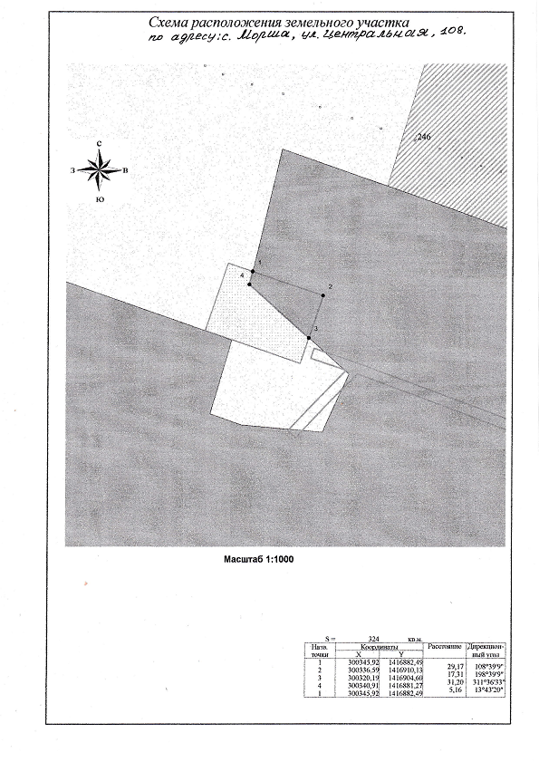

Приложение 2

